[图像重复引质疑：广东药科大学团队如何回应？](https://mp.weixin.qq.com/s?__biz=MzAwNzc1NjU0Ng==&mid=2648111600&idx=1&sn=f922ea5564ca55769bbac07f2d7cc8b7&chksm=82a5a40bd45689b6c06854f8591eddd1fba72da998afe2310f361ccbae4c6696c46d90c164fc&scene=126&sessionid=1742032233)

[科研正气](javascript:void(0);)2025-03-15 16:57:32四川

**质疑资讯**

2025年2月，国际知名的职业学术打假人Sholto David博士在学术质疑论坛Pubpeer上对一篇论文提出了质疑，指控论文中的实验图像存在重复问题。具体而言，他指出论文中的图4存在不同实验条件下图像意外重叠的情况，并用ImageTwin.ai工具标注了相关区域。

**论文信息**

论文标题：基于决明子微生物发酵液的肠道调节及缓解便秘研究

（Investigation on bowel regulation and constipation relief based on the microbial fermentation solution of cassia seed）

第一作者：谢浩辉（广东药科大学基础医学院）

通讯作者：李赫（广东药科大学基础医学院）

第一单位：广东药科大学基础医学院

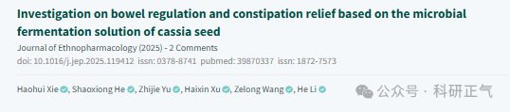

**质疑内容**

Sholto David博士在Pubpeer平台上表示：“论文中的图4本应展示不同实验条件下的图像，但意外地出现了重复的情况。这些重复的区域已经被ImageTwin.ai工具用绿色矩形标注和注释。”他进一步要求论文作者对此错误进行检查并发表回应。

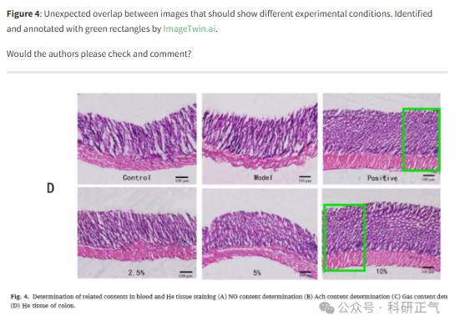

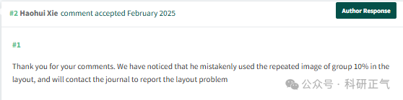**参考链接**

https://pubpeer.com/publications/8B4A40023FE92513C8DE04A82B7B0A#2          

**免责声明**

本公众号转载的信息来源于 PubPeer、Pubmed及相关期刊，涉及的人名、单位均为音译。对于文章内容的真实性、完整性及及时性，本公众号不作任何保证或承诺，内容仅供读者参考。            
如任何单位或个人认为本内容可能涉嫌侵犯其合法权益，请及时向我们提交书面权利通知及详细侵权情况，我们将依法尽快移除相关涉嫌侵权的内容。            
若您有任何建议，欢迎随时与客服联系。          

**第三方客服QQ账号：3970604145**